2019 İŞSİZLİK RAKAMLARI

İşsizlik oranı %14,7 seviyesinde gerçekleşti
Türkiye İstatistik Kurumu Ocak, Şubat ve Mart ayları işsizlik rakamını açıkladı. İşsizlik oranı son 10 yılın en yüksek rakamına ulaşarak %14,7 oldu. TUİK burada sadece aktif olarak iş arayanları sayar. Çalışabilecek olduğu halde, aktif olarak iş aramayan kişileri “işsiz” olarak değerlendirmez.Şubat döneminde geçen yılın aynı dönemine göre 1 milyon 376 bin kişi artarak 4 milyon 730 bin kişi oldu. İşsizlik oranı 4,1 puanlık artış ile %14,7 seviyesinde gerçekleşti. Aynı dönemde; tarım dışı işsizlik oranı 4,4 puanlık artış ile %16,9 olarak tahmin edildi. Genç nüfusta (15-24 yaş) işsizlik oranı 7,1 puanlık artış ile %26,1 olurken,15-64 yaş grubunda bu oran 4,1 puanlık artış ile %15,0 olarak gerçekleşti.
İstihdam edilenlerin sayısı 2019 yılı Şubat döneminde, bir önceki yılın aynı dönemine göre 811 bin kişi azalarak 27 milyon 355 bin kişi, istihdam oranı ise 1,8 puanlık azalış ile %44,8 oldu.
Bu dönemde, tarım sektöründe çalışan sayısı 296 bin, tarım dışı sektörlerde çalışan sayısı 514 bin kişi azaldı. İstihdam edilenlerin %17,1'i tarım, %19,7'si sanayi, %5,4'ü inşaat, %57,7'si ise hizmet sektöründe yer aldı. Önceki yılın aynı dönemi ile karşılaştırıldığında tarım sektörünün istihdam edilenler içindeki payı 0,6 puan, sanayi sektörünün istihdam edilenler içindeki payı 0,3 puan, inşaat sektörünün payı 1,6 puan azalırken, hizmet sektörünün payı 2,4 puan arttı.
İşgücüne 2019 yılı Şubat döneminde bir önceki yılın aynı dönemine göre 564 bin taze kankatılarak 32 milyon 84 bin kişi, işgücüne katılma oranı ise 0,3 puanlık artış ile %52,5olarak gerçekleşti. Aynı dönemler için yapılan kıyaslamalara göre; erkeklerde işgücüne katılma oranı 0,1 puanlık azalış ile %71,4, kadınlarda ise 0,7 puanlık artışla %34,0 olarak gerçekleşti.
Mevsim etkisinden arındırılmamış temel işgücü göstergeleri, Şubat 2018, Şubat 2019
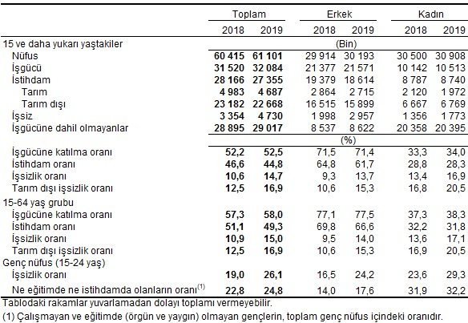
Şubat 2019 döneminde herhangi bir sosyal güvenlik kuruluşuna bağlı olmadan yani kaçak olarak çalışanların oranı, bir önceki yılın aynı dönemine göre 1,3 puan artarak %33,5olarak gerçekleşti. Türkiye’de kaçak olarak çalışan yabancı uyruklu kişilerde de hatırı sayılır bir artış var. Hepimiz mülteci olarak Suriyelileri görüyoruz fakat İstanbul’u gezdiğiniz zaman Afrika’nın ve Orta Asya’da bulunan Türkmenlerin ülkemize taşındığını görürsünüz. Bu da SGK’ya prim yatırmak istemeyen işverenlerin iştahını kabartmaktadır.Tarım dışı sektörde kayıt dışı çalışanların oranı ise bir önceki yılın aynı dönemine göre 1,1 puan artarak %22,8 oldu.
Cumhurbaşkanlığı Strateji ve Bütçe Başkanlığı'nın derlediği verilere göre, 2019 yılı I. döneminde toplam kamu istihdamı 2018 yılının aynı dönemine göre %21,6 oranındaartarak 4 milyon 517 bin kişi oldu. Bu artışta, daha önce kamu istihdamında yer almayan taşeronların kamu çalışanı statüsüne (sürekli işçi) geçmesi etkili oldu.
Mevsim etkisinden arındırılmış istihdam bir önceki döneme göre 68 bin kişi artarak 28 milyon 85 bin kişi olarak tahmin edildi. İstihdam oranı 0,1 puan artarak %46,0 oldu.
Mevsim etkisinden arındırılmış işsiz sayısı bir önceki döneme göre 113 bin kişi artarak 4 milyon 417 bin kişi olarak gerçekleşti. İşsizlik oranı 0,3 puan artarak %13,6 oldu.
Mevsim etkisinden arındırılmış işgücüne katılma oranı 0,2 puan artarak %53,2 olarak gerçekleşti. Ekonomik faaliyete göre istihdam edilenlerin sayısı, tarım sektöründe 23 bin, sanayi sektöründe 4 bin, inşaat sektöründe 14 bin kişi azalırken, hizmet sektöründe 108 bin kişi arttı.
Aile, Çalışma ve Sosyal Güvenlik Bakanı 2019 yılında iki buçuk milyon istihdam hedeflenmiş olduğunu söylemiş olsa da hep hedeflerin tutmadığı aşikârlardır. Hedefe tutturmak şöyle dursun bu rapora göre işsizlik ordusuna katılan 1 Milyon 376 Bin kişi daha katıldı. İstihdamın artırılması için bir an önce tekrar kalkınma hamleleri yaparak ve bu reformlara %26,1 olan genç, dinamik nitelikli iş gücünü değerlendirerek ivme kazanılmalıdır. Mustafa Kemal Atatürk, savaştan sonra yakılan yıkılan ülkeye 1938 yılına kadar 48 fabrika kurmuş ise O devlet geleneğinden gelen yöneticilerimiz de tekrar sanayi hamlesi yaparak Türk Halkının iş ve aşa kavuşmasını sağlayabilirler.
Hayırlı Ramazanlar diliyorum.
KAYNAK
Türkiye İstatistik Kurumu

